TÌM HIỂU VỀ TABLEAU

1. **Giới thiệu**

* Tableau là phần mềm hỗ trợ phân tích và trực quan hóa dữ liệu (Data Visualization), được dùng nhiều trong ngành BI (Business Intelligence) nhằm xây dựng nền tảng số và phân tích dữ liệu cho doanh nghiệp
* Các chức năng chính của Tableau:
* Kết nối với nhiều nguồn dữ liệu của nhiều hệ quản trị dữ liệu khác nhau, và làm việc đồng thời trên trên các nguồn dữ liệu này.
* Cung cấp công cụ để bạn làm sạch và chuẩn bị dữ liệu cho việc phân tích
* Dễ dàng tạo các phân tích dữ liệu bằng các kéo thả đơn giản.
* Cung cấp các công thức thường gặp khi xử lý số liệu như so sánh cùng kỳ, kỳ trước đó, chênh lệch,...và bạn dễ dàng tạo ra các công thức cho riêng mình từ các chiều hoặc công thức hiện tại
* Tạo các tương tác lọc, rút trích, drill-up, drill-down hoặc các tham số xử lý dữ liệu ngay trên các biểu đồ
* Phân tích dữ liệu trên bản đồ hành chính với bản đồ Việt Nam và Quốc tế theo từng tỉnh thành ở Việt Nam và chi tiết trên từng đường phố của bản đồ
* Giúp cho người dùng nghiệp vụ dễ dàng tạo ra các dashboard quản trị và các story của dữ liệu vận hành doanh nghiệp
* Vận hành tốt trên các thiết bị di động iOS & Android giúp cho bạn luôn luôn có thông tin, dữ liệu và phân tích dữ liệu mọi lúc mọi nơi
* Chia sẻ các phân tích dữ liệu với đồng nghiệp
* Linh động chọn môi trường triển khai với on-premise, on-cloud với full cloud trên nền tảng của Tableau hoặc các public cloud của Amazon, Google hoặc Microsoft. Hỗ trợ các hệ điều hành Windows, Linux, OS,...
* Lợi ích của Tableau:
* Tổng hợp, phân tích và đưa ra các góc nhìn về hoạt động của doanh nghiệp.
* Xây dựng môi trường làm việc cộng tác, số hóa và phân tích trên một nền tảng dữ liệu duy nhất cho doanh nghiệp.
* Luôn có thông tin & khả năng phân tích số liệu moi lục mọi nơi
* Không nhất thiết bạn phải xây dựng Data Warehouse
* Làm việc đồng thời cho tất cả các nguồn dữ liệu và phục vụ cho tất cả các phòng ban của doanh nghiệp
* Triển khai nhanh, khả năng tiếp cận của người dùng nghiệp vụ nhanh, giảm thiểu tối đa chi phí triển khai và dễ dàng mở rộng theo mô hình và độ lớn nghiệp vụ của doanh nghiệp
* Cài đặt:
* Truy cập <https://www.tableau.com/> để tải về bản cài đặt.
* Ứng dụng cho phép dùng thử 14 ngày hoặc đăng ký Tableau for Students đối với mục đích giảng dạy và học tập.
* Sau khi tải về bản cài đặt, chấp nhận các điều khoản và chọn Install.

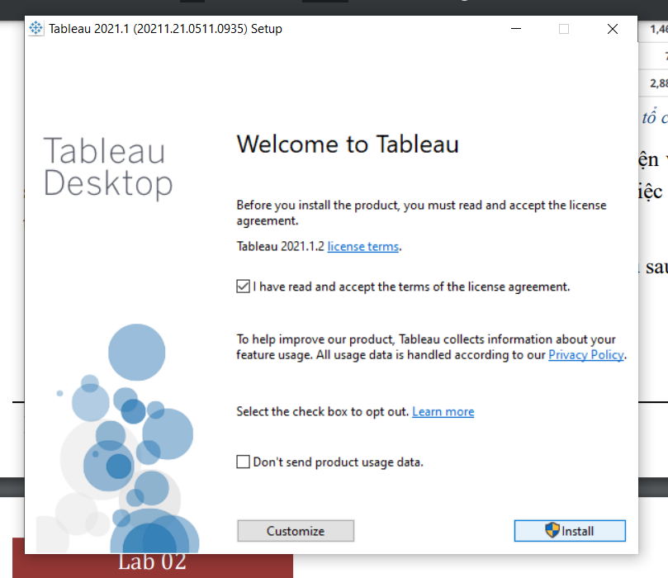

1. **Các tính năng bổ trợ của Tableau**

* Tương ứng với nhiều nguồn dữ liệu khác nhau: Dữ liệu CSDL, File, Cloud service… Tableau có thể kết nối đến tất cả các định dạng dữ liệu từ file text cho đến cơ sở dữ liệu SQL và chúng có thể tương tác dễ dàng với nhau.

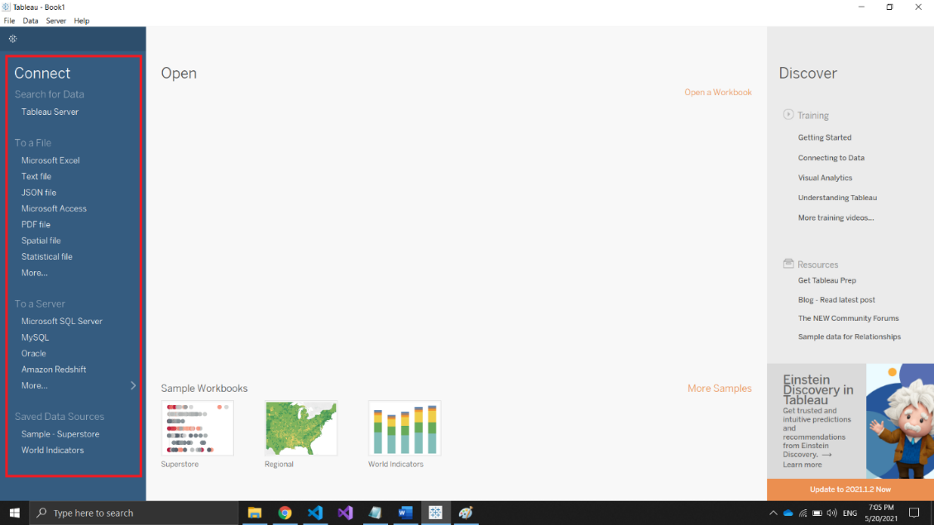

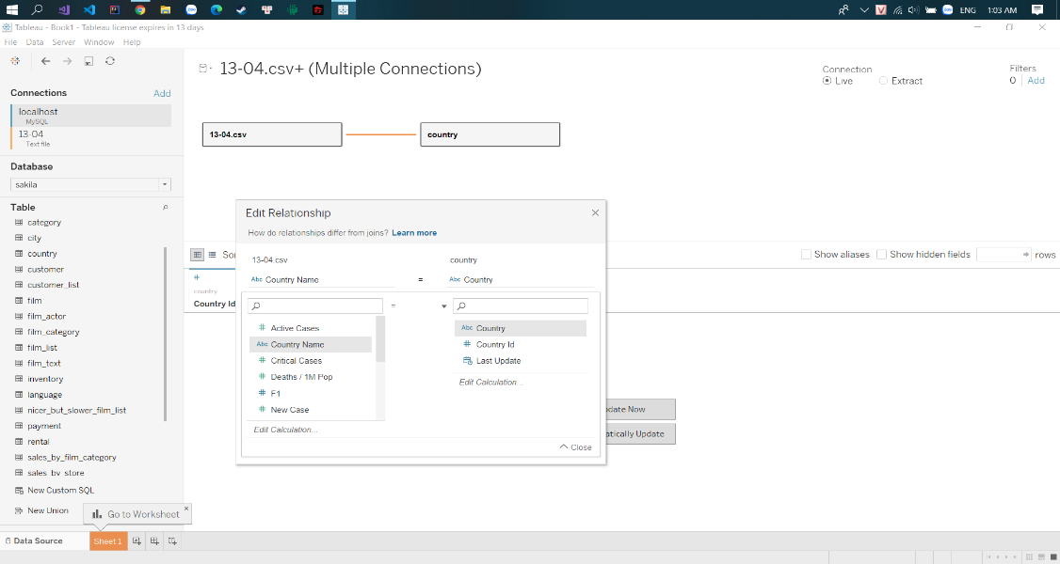

* Có thể lựa chọn và chia sẻ trên nhiều thiết bị: desktop, mobile, cloud…

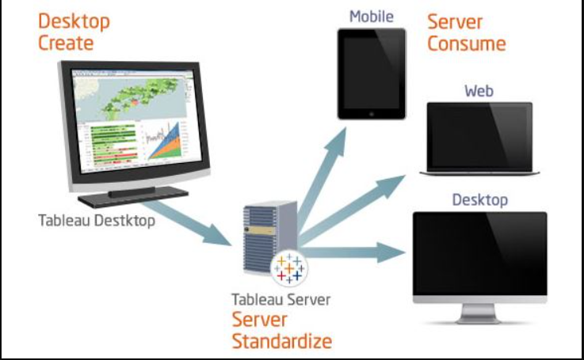

* Trực quan hóa dữ liệu: Vẽ đồ thị dựa vào dữ liệu đầu vào. Phần mềm hỗ trợ đa dạng loại biểu đồ như biểu đồ đường, cột, tròn, bản đồ,… Chỉ cần chọn định dạng hiển thị, sẽ hiểu thị dữ liệu với nhiều thuộc tính một cách dễ hiểu, trực quan hóa việc phân tích.

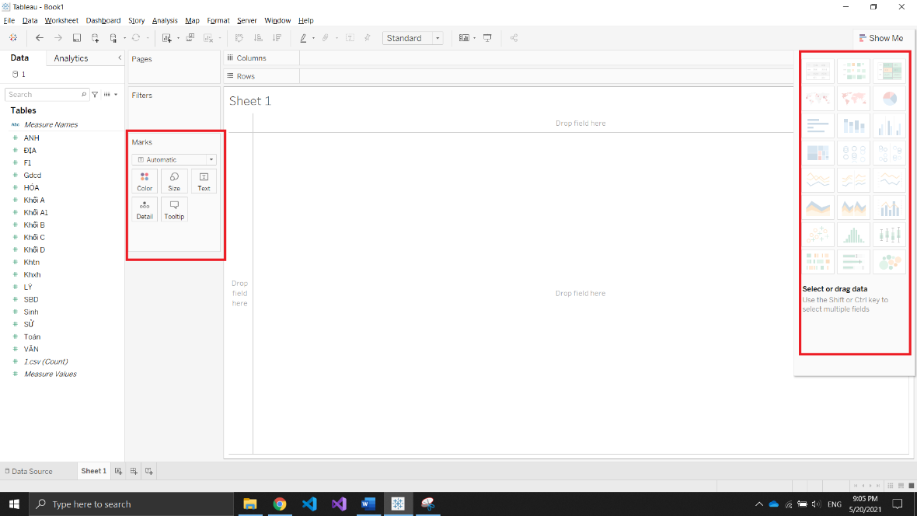

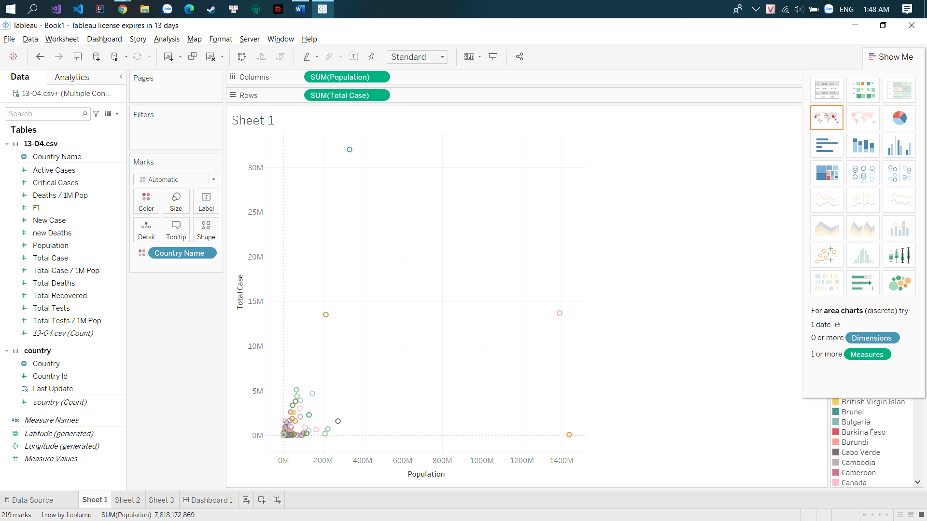

* Tableau Dashboard: Tableau Dashboard cung cấp một cái nhìn toàn diện về dữ liệu doanh nghiệp bằng các công cụ trực quan hóa, đối tượng trực quan, văn bản… Tableau Dashboard có thể cung cấp nhiều thông tin hữu dụng nhờ tính năng biểu diễn dữ liệu theo định dạng trình tự thời gian, cho phép bổ sung nhiều chế độ xem và đối tượng, cung cấp nhiều loại bố cục và định dạng, cho phép doanh nghiệp triển khai các bộ lọc phù hợp.

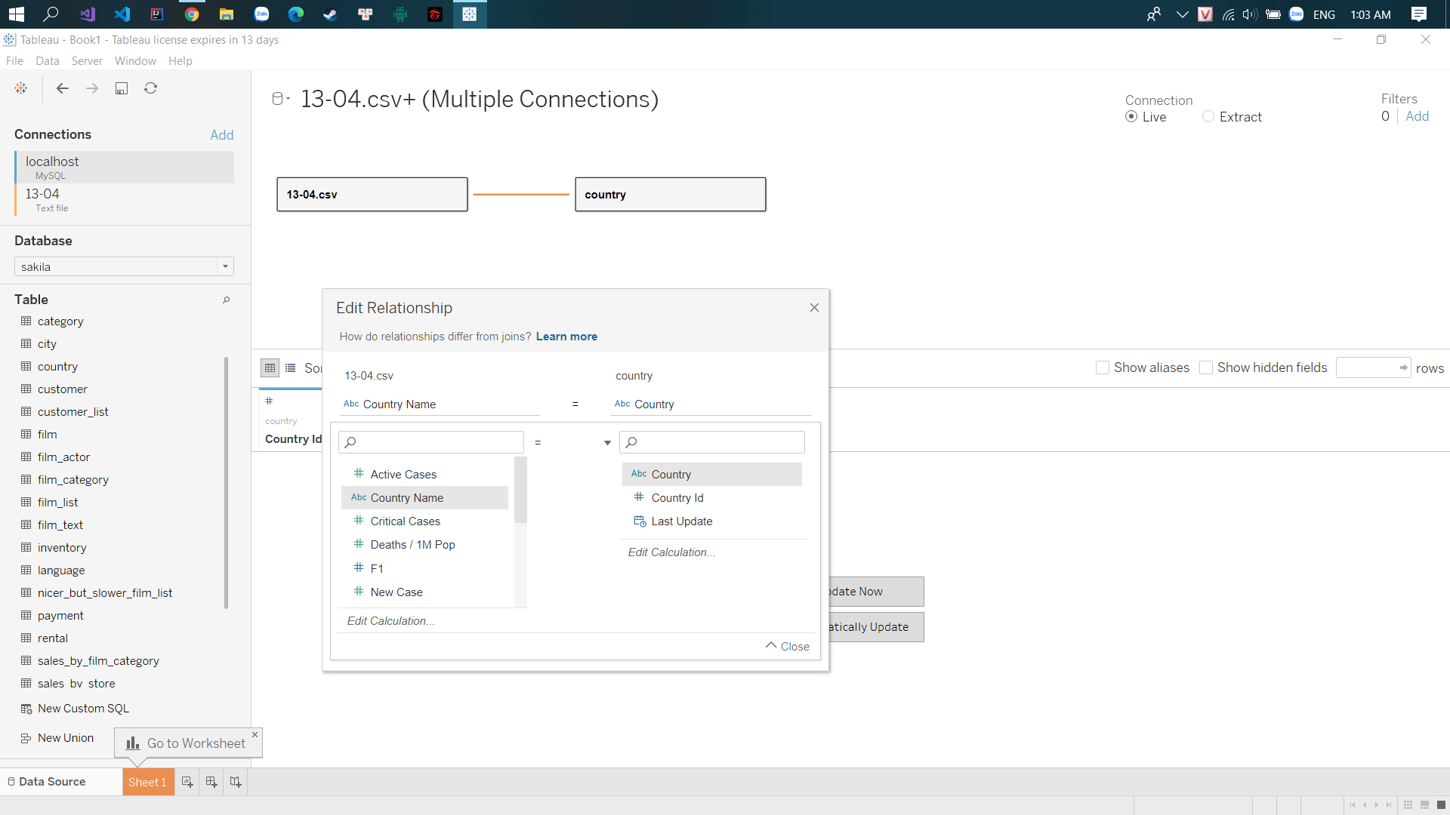

* Story: Story là một chuỗi các hình ảnh phối hợp với nhau để truyền tải thông tin. Bạn có thể tạo các story để kể một câu chuyện dữ liệu, cung cấp bối cảnh, chứng minh các quyết định liên quan đến kết quả như thế nào, hoặc chỉ đơn giản là đưa ra một trường hợp thuyết phục.

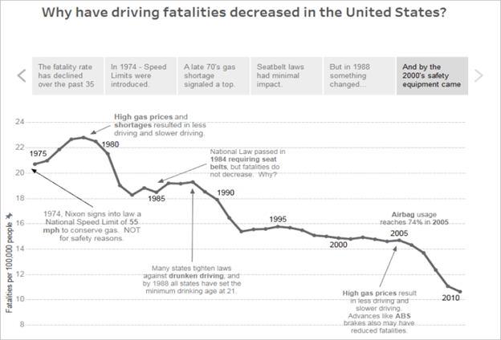

* Hỗ trợ xây dựng bản đồ:

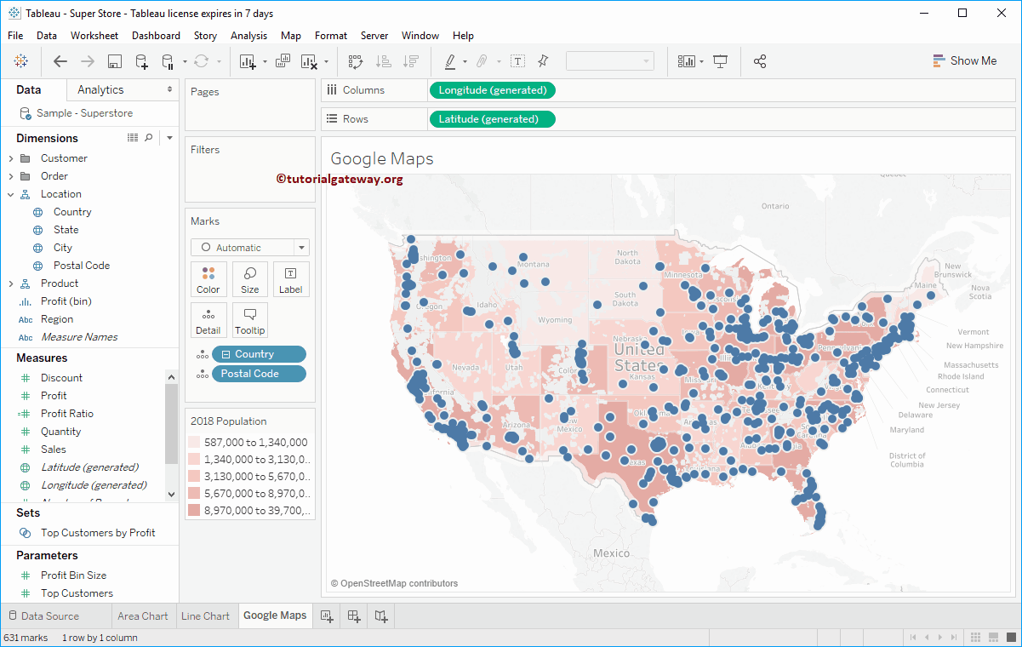

* Định dạng worksheet và workbook: có thể cài đặt định dạng cho phông chữ, căn chỉnh, phủ màu, đường viền, đường line và công cụ chú giải ở cấp độ worksheet hoặc workbook

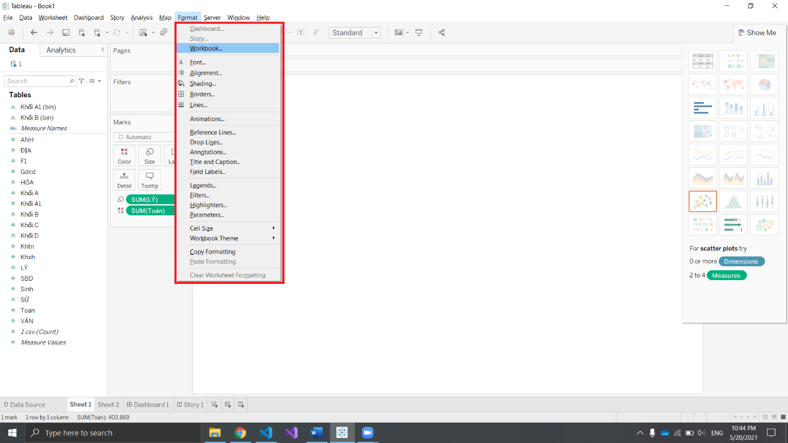

* Ngoài ra còn có các tính năng khác như:
* Nhập dữ liệu với kích thước lớn, quản lý siêu dữ liệu
* Hỗ trợ tạo các truy vấn bằng thao tác đơn giản
* Phân tích dữ liệu với BigData
* Xây dựng các Business Dashboard từ đơn giản đến phức tạp
* Quản lý các dữ liệu hoạt động (Data Stories)
* Mô phỏng và phân tích dữ liệu
* Phân tích theo thời gianChia sẻ, kết nối thông qua các ứng dụng trực tuyến thời gian thực